**Notulen Bimbingan**



**Tugas Akhir 2020/2021**

**Notulen Bimbingan**

Topik : Softaware Watermarking

Kelompok : 02

Anggota (Nama/NIM) :

1. Nevi Aktasia Banjarnahor / 11318006
2. Winda Mariana Pasaribu / 11318011
3. Sopian Manurung / 11318024

Tanggal : 26 September 2020

Pukul : 16:00 WIB - Selesai

Agenda : Membahas review jurnal yang berkaitan dengan audio watermarking

**Topik Diskusi**

1. Membahas jurnal yang telah direview
2. Memfokuskan pengembangan TA yang sebelumnya dengan permasalahan multiple gambar dan lingkungan developmentnya diganti ke phyton.

**Rencana ke depan:**

1. Melakukan perbaikan terhadap reviw jurnal (Masalah yang ada, metode yang digunakan, kekurangan dan kelebihan, environment serta future works)
2. Mengerjakan proposal TA 1

**Diskusi yang akan datang:**

1. Finalisasi topik TA 1
2. Membahas pengerjaan Proposal TA 1

26 September 2020

Diketahui oleh

Mahasiswa

Dosen Pembimbing

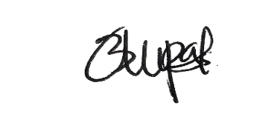

(Winda Pasaribu ) (Togu Novriansyah Turnip, S.S.T., M.IM)